Серия дидактического материала на таблицу умножения.
Цель: помочь детям в игровой форме запомнить таблицу умножения. Развивать память, внимание.
Правила игры
Серия состоит из восьми отдельных игр (на каждую цифру отдельное пособие). Пособие состоит из двух составляющих (например, аквариум и рыбка, лодка и парус, тучка и молния и т.д.). Каждому первому элементу соответствует второй.
- На начальном этапе ребенок может смотреть таблицу умножения и самостоятельно составлять все элементы пособия.
- На этом этапе ребенок может по памяти составлять все элементы.
- Взрослый может неправильно составить все элементы. Ребенок должен проверить и исправить ошибки.
- Работа в парах. Каждый собирает свою цифру, потом дети проверяют друг у друга.
- Игра на время: кто быстрее соберет свой набор.
Умножаем на 2 (стены+крыша)
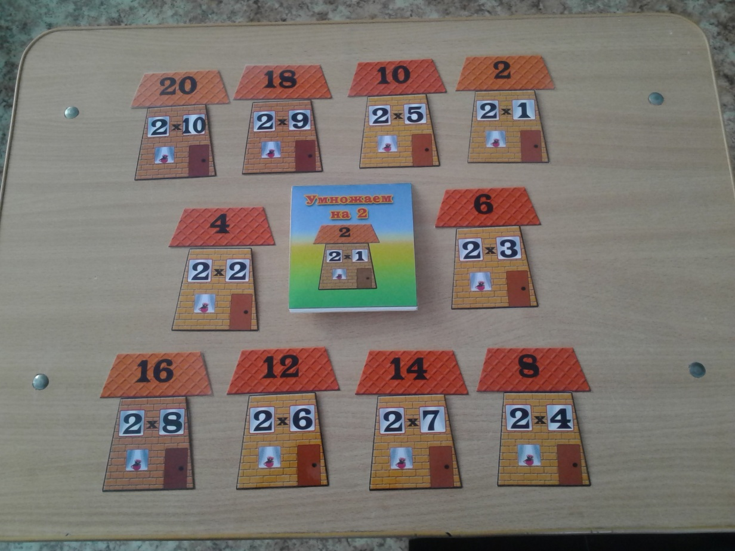

Умножаем на 3 (шарики красного цвета+синего)
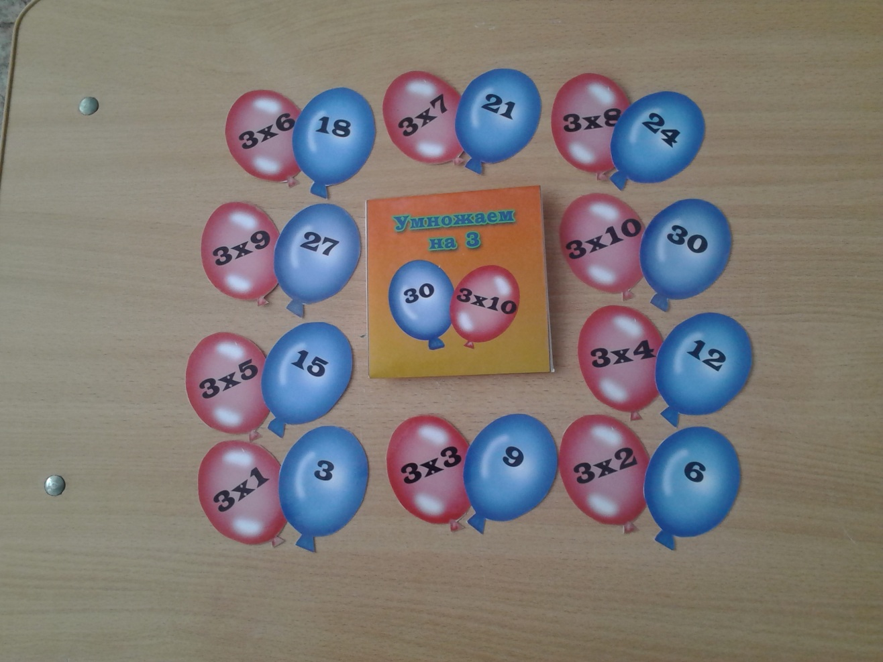
Умножаем на 4 (ножка+шляпка)
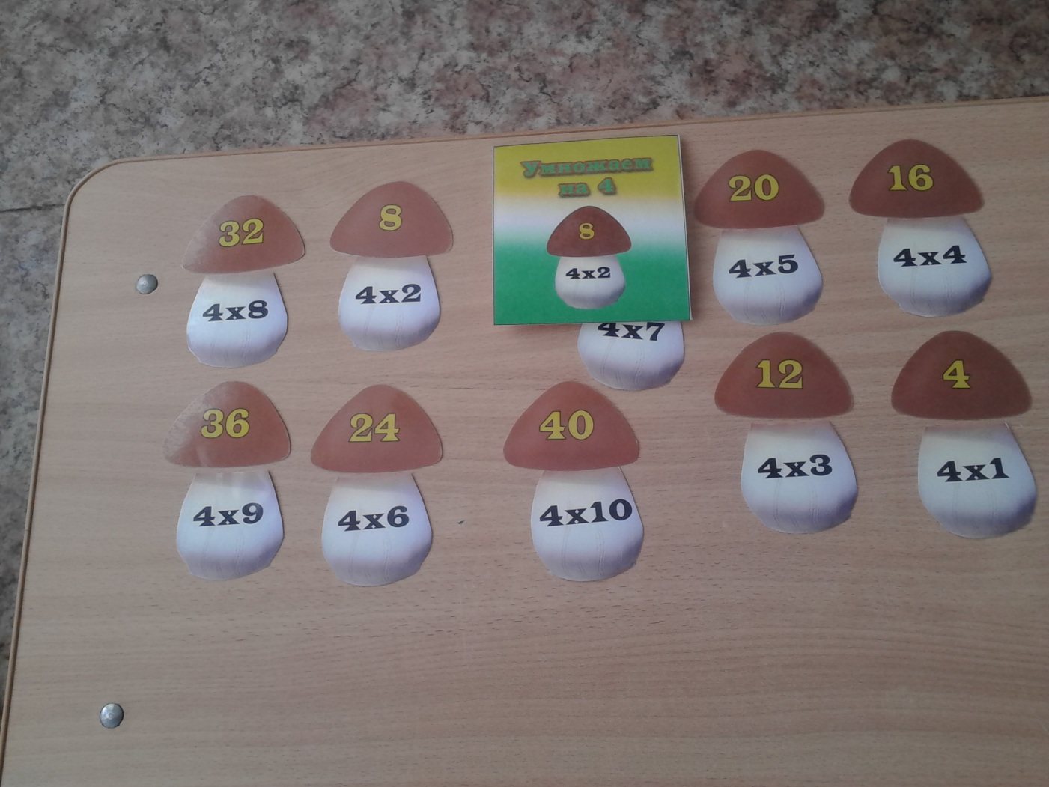

Умножаем на 5 (лодка+парус)
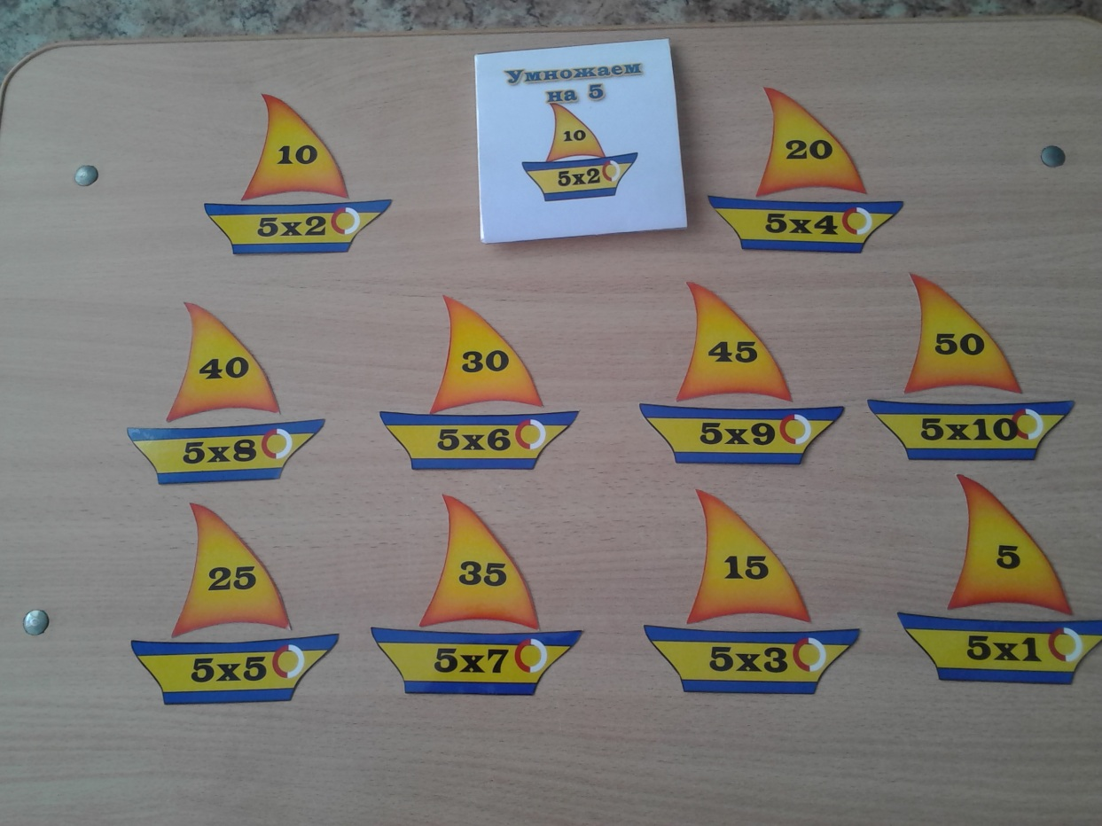
Умножаем на 6 (ваза+цветок)
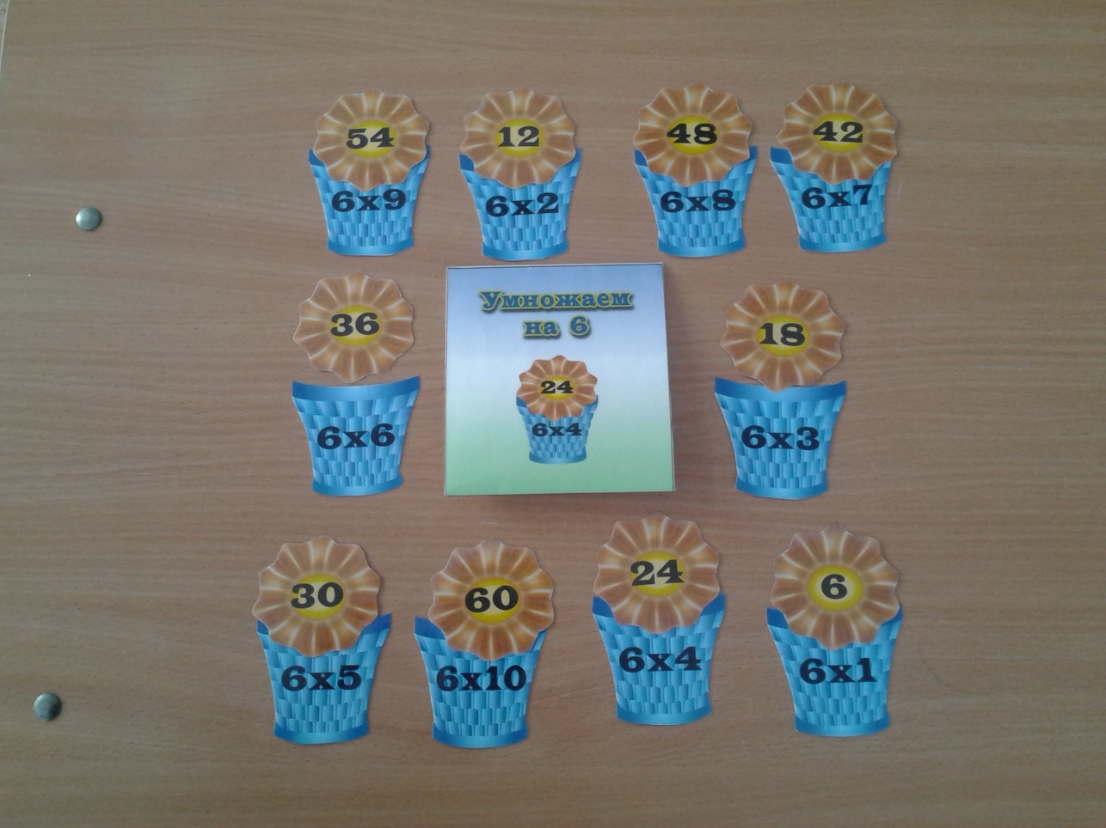

Умножаем на 7 (тучка+молния)
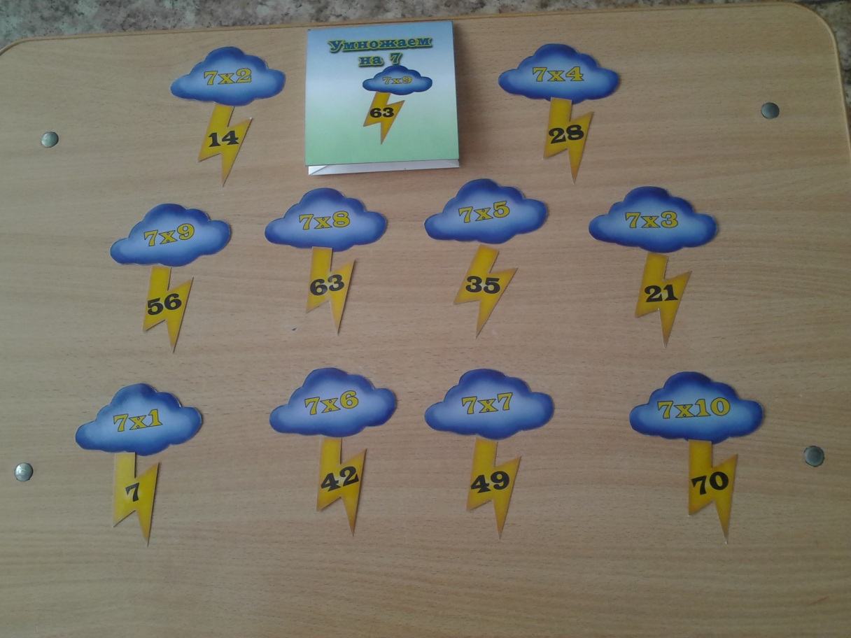
Умножаем на 8 (аквариум+рыбка)
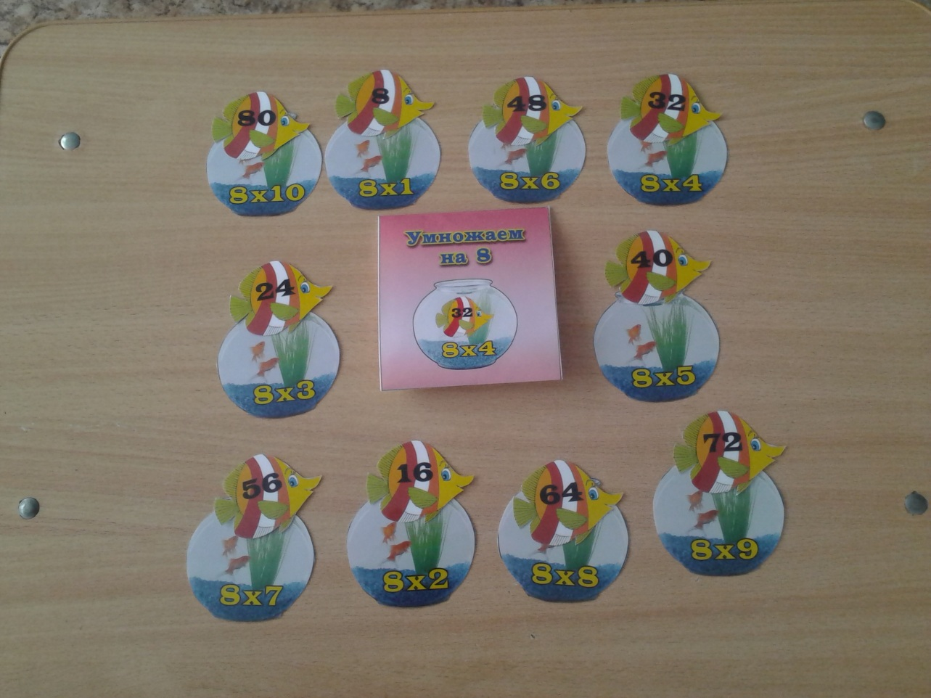

Умножаем на 9 (карандаши зеленый+оранжевый)
